プレスリリース

米国Excelsior Marking社が旭化成のAFPTM-R低溶剤樹脂版を採用。フレキソ印刷版製版事業を拡大し、顧客の印刷機パフォーマンスを高めました
他の溶剤洗浄樹脂版に比べ製版時間を50%短縮し、溶剤使用量を30%低減して、樹脂版の寿命を2倍に延長
2024年1月17日東京（日本）及びブリュッセル（ベルギー）発：フレキソ樹脂版開発のパイオニアであるアサヒフォトプロダクツは、本日、米国オハイオ州アクロンのExcelsior Marking社が、旭化成のAFPTM-R低溶剤フレキソ印刷版を自社のサービスビューロー事業に採用したことを発表しました。同社は1905年創業のマーキング製品販売会社です。フレキソ印刷樹脂版を製造する傍ら、彫版、金属プレス加工なども提供しています。優れたサービスを取引先に提供するために19名の少数精鋭メンバーが働いています。
「これまでも、さまざまな旭化成の製品を使用してきました」と語ったのは、Excelsior社のテクニカルセールスマネージャーのBrian Collins氏です。「例えば、AFPTM-DSFやAFPTM-BFTK、AFPTM-TOP、AFPTM-TSPなどです。AFPTM-R樹脂版は、旭化成の代理店であるWikoff Color Corporationから最初に採用した製品です。AFPTM-R樹脂版のほか、現在はフラットトップ版BFTKおよび中硬度DSF樹脂版も使用しています」
AFPTM-R樹脂版は、環境への影響を低減し、印刷前および印刷中の生産性を高める溶剤洗浄樹脂版です。溶剤使用量を30%低減し、製版時間を50%短縮し、時間とエネルギーの節約を実現します。これは、旭化成のサステナビリティ実現への貢献における節目となる製品であり、環境との調和のとれた製品開発を改善し続ける取り組みを強化するものです。標準的な溶剤洗浄樹脂版に比べ、さまざまな改善点を特徴とする高品質フレキソ印刷パッケージ、ラベルおよび紙印刷向けのハードフレキソ印刷樹脂版です。
どうしてAFPTM-Rフレキソ樹脂版を使用するのか
Excelsior社グラフィックマネージャーのTami Warlop氏は、旭化成の低溶剤樹脂版に切り替えた主な理由を洗浄時間の短縮であると述べました。「この樹脂版を使用すると、当社の製版時間は約1時間～1時間15分程度にまで短縮されます。洗浄と乾燥の時間は、当社が使用する他の樹脂版に比べ半減されます。AFPTM-R樹脂版を採用して判明した最大のポイントは、印刷品質の安定性です。ボックスごとにレリーフ露光の設定を変更する必要が殆どなくなり、当社に莫大なメリットをもたらしています。以前は他社の製品は、バック露光の露光時間がロットごとに変化することがあるため、最適な条件を出すために時間と労力がかかりました」Collins氏は、旭化成のCleanPrint技術を顧客に提供できる点も決め手となったと述べました。「これはお客様にとって重要なメリットです。版洗浄のために印刷機を停止することが殆どなくなって印刷効率が大幅に高まり、樹脂版の寿命も平均2倍にまで延長するからです。溶剤インクを使用するお客様もいれば、UVインクを使用するお客様もいます。いずれのお客様もこの新しい樹脂版にとても満足されています」Collins氏は、フレキソ印刷製版が同社のビジネスの約50%を占めていると言いました。
旭化成のCleanPrint対応印刷樹脂版は、旭化成の化学技術者によって特別に開発されました。被印刷体へのインキ転移性を向上させることで、印刷準備時間を短縮し、インク使用量を抑え、版洗浄のための印刷機停止回数を削減し、その一方で際だった印刷品質の一貫性を実現します。
旭化成およびWikoff社と提携し、新しい印刷樹脂版を採用した結果、Excelsior社にとっては新規顧客の獲得という嬉しい誤算もありました。
旭化成のフレキソ印刷製品およびサービスの詳細については、www.asahi-photoproducts.comをご覧になるか、電子メール（hello@asahi-photoproducts.com）でお問い合わせください。
--終わり--

アサヒフォトプロダクツについて
アサヒフォトプロダクツは1973年に設立されました。百年の歴史を誇る旭化成株式会社の子会社であり、フレキソ樹脂版の開発におけるパイオニア的存在です。アサヒフォトプロダクツは、高品質なフレキソ印刷技術を開発し、イノベーションを継続すると共に、環境に配慮した印刷を推進することを目標に掲げています。アサヒフォトプロダクツはでフォローできます。
詳細情報についてはwww.asahi-photoproducts.comをご覧いただくか、下記までお問い合わせください。

Dr. Dieter Niederstadt
Asahi Photoproducts Europe n.v. /s.a.
dieter.niederstadt@asahi-photoproducts.com
+49(0)2301 946743



画像とキャプション：

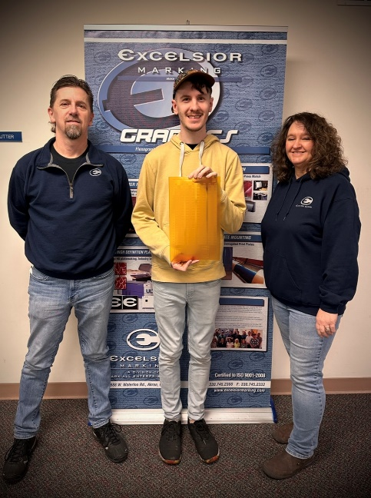
キャプション：左から右へ、Brian Collins氏（テクニカルセールス）、Mitchell Kline氏（樹脂版技術責任者）、Tami Warlop氏（グラフィックマネージャー）

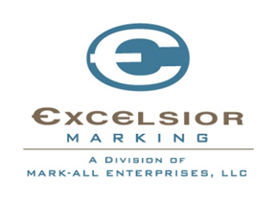
キャプション：Excelsior Marking社ロゴ

